# SparkRestAPI使用说明

1. **注意事项：**
   1. Rest接口使用前提:

Spark调度模式为Cluster模式(注意集群提交命令的—master修改)

1. **运行程序：**
   1. 以SparkPi程序为例:

执行命令：./bin/spark-submit --class org.apache.spark.examples.SparkPi --master spark://cdwMaster:6066 --total-executor-cores=10 --executor-memory=2g  --deploy-mode cluster lib/spark-examples-1.5.1-hadoop2.6.0.jar 10000000

* 1. 执行结果显示

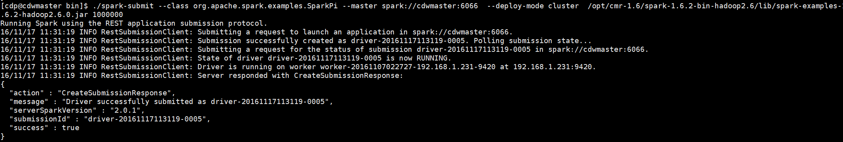

注意复制submissionId,便于后续操作该任务内容使用

* 1. WebUI显示

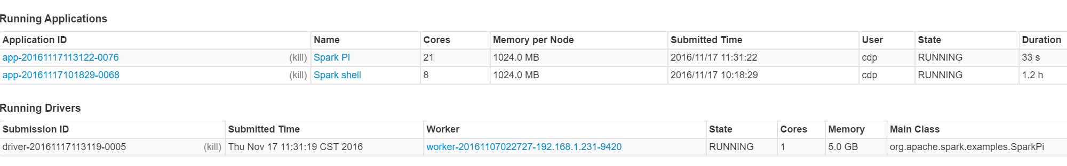

1. **调用RestAPI接口**
   1. Status接口：查看任务执行情况
      1. 调用命令：

./spark-submit --master spark://cdwmaster:6066 --status driver-20161117113119-0005

* + 1. 显示结果：

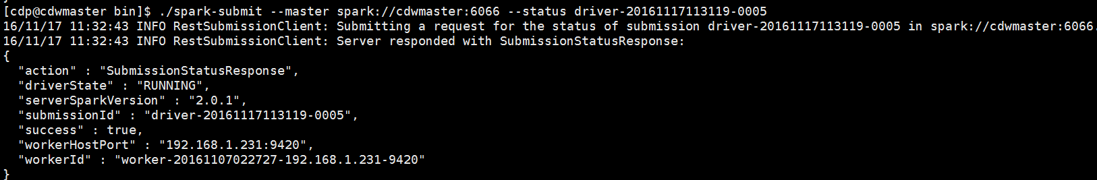

* 1. Kill接口：结束任务
     1. 调用命令：

./spark-submit --master spark://cdwmaster:6066 --kill driver-20161117113119-0005

* + 1. 显示结果：

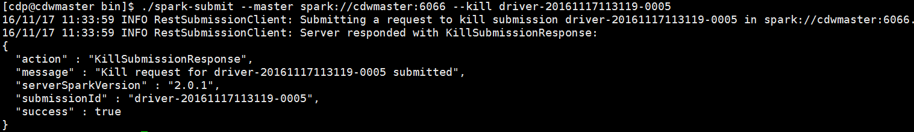

* + 1. WebUI显示结果：

